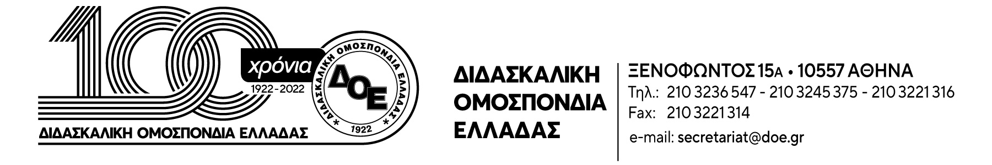

Αριθ. Πρωτ. 539 | Αθήνα 20/6/2025  Προς  Τους Συλλόγους Εκπαιδευτικών Π.Ε.
Ψήφισμα στήριξης της διευθύντριας του 2^{ου} Δημοτικού Σχολείου Σπάρτης
Καταγγέλλουμε όσα συνέβησαν την Τρίτη 2 Ιουνίου 2025 στο 2ο Δημοτικό Σχολείο Σπάρτης, που είχαν ως συνέπεια η Διευθύντρια του σχολείου και, στο πρόσωπό της όλος ο Σύλλογος Διδασκόντων του σχολείου, να βρεθούν υπόλογοι έναντι αστυνομικών και εισαγγελικών αρχών μετά από «ψηφιακές καταγγελίες» στην πλατφόρμα που έχει συστήσει το Υ.ΠΑΙ.Θ.Α.
Οι εκπαιδευτικοί έχουν καταστεί τα τελευταία χρόνια «αποδέκτες» αναφορών και καταγγελιών, κυρίως για θέματα που σχετίζονται με την ενδοσχολική βία και τον εκφοβισμό οι οποίες σε πολλές περιπτώσεις είναι αβάσιμες ή χρήζουν πιο ενδελεχούς διερεύνησης. Η πλατφόρμα stop-bullying.gov.gr που δημιουργήθηκε για να αντιμετωπίσει ζητήματα εκφοβισμού και βίας μαθητών εντός του σχολικού περιβάλλοντος, δεν μπορεί να γίνεται μέσο στοχοποίησης και διασυρμού των εκπαιδευτικών και μάλιστα χωρίς αποδείξεις.
Είναι απαράδεκτο και προσβλητικό, στη βάση τέτοιων καταγγελιών οι εκπαιδευτικοί, όπως η συνάδελφός μας στην Σπάρτη, να κρατούνται ως κοινοί εγκληματίες και να σέρνονται στη εισαγγελία με τη συνοδεία αστυνομικών δυνάμεων. Επίσης, τα φαινόμενα βίας δεν γεννιούνται στο σχολείο αλλά μεταφέρονται από το ευρύτερο κοινωνικό περίγυρο και τροφοδοτούνται από την υποβάθμιση της δημόσιας εκπαίδευσης. Είναι άδικο και αποπροσανατολιστικό οι εκπαιδευτικοί που προσπαθούν κάτω από αυτές τις συνθήκες να αντιμετωπίσουν αυτά τα φαινόμενα, να γίνονται αντικείμενο κανιβαλισμού.
Το Δ.Σ. της Δ.Ο.Ε. στηρίζει τη διευθύντρια του 2^{ου} Δημοτικού Σπάρτης σε όλα τα επίπεδα (συνδικαλιστικά, νομικά, κ.τ.λ.) και τις κινητοποιήσεις του Συλλόγου Εκπαιδευτικών Π.Ε. Λακεδαίμονος «Ο Πλήθων».
Η ΤΡΟΜΟΚΡΑΤΙΑ ΔΕ ΘΑ ΠΕΡΑΣΕΙ!

